Лекция 14. ОХРАНА ВОДНЫХ РЕСУРСОВ ОТ ЗАГРЯЗНЕНИЯ РАДИОНУКЛИДАМИ

Источники загрязнения водных объектов

Загрязнение водных источников радионуклидами может происходить в результате различных причин:
- дренажа технологической воды в глубокие подземные горизонты при разработке месторождений редких металлов;
- проникновения радионуклидов в подземные горизонты из хвостохранилищ для хранения хвостов от обогащения руды, содержащей редкие металлы;
- проникновения радионуклидов в подземные воды из полигонов по хранению технологических отходов, образующихся при переработке урановых руд;
- захоронения радиоактивных отходов на дне морей и океанов;
- прямого попадания радионуклидов в морскую среду в результате аварий и гибели подводных лодок и надводных кораблей с ядерными энергетическими установками;
- аварий во время транспортировки радиоактивных материалов с последующим смывом радионуклидов осадками в поверхностные источники;
- аварий на радиохимических заводах, например загрязнение реки Течи и озера Карачай в результате аварии на объединении «Маяк»;
- испытания ядерного оружия, выпадения радиоактивных осадков и загрязнения поверхностных источников, а также загрязнения подземных вод радионуклидами, вымываемыми из испытательных шахт (рисунок 1)
Cs-137
Н-3
Дебит
Рисунок 8.1 Вымывание трития из штолен испытательных шахт

Пути снижения загрязнения водных объектов радионуклидами

В соответствии с разными путями попадания радионуклидов в водные источники применяются различные методы снижения загрязнения водных объектов данными загрязнителями.
Для снижения загрязнения подземных вод радионуклидами при разработке полезных ископаемых проводят следующие мероприятия:
- использование на горно-обогатительных предприятиях оборотного водоснабжения;
- перехват инфильтрующихся вод путем дренажа оснований хвостохранилищ, дамб и плотин;
- экранирование ложа технических водоемов и хвостохранилищ природными и синтетическими материалами, в качестве природных материалов используют глинистые материалы, а из искусственных – полиэтиленовую, поливинилхлоридную пленку.
Для ликвидации последствий аварий и загрязнения водоемов эти источники засыпают вплоть до полной ликвидации акватории водоема с последующей рекультивацией. Для ликвидации подземных радиоактивных линз разрабатываются специальные методы.
В последнее время все больше работ проводится по изучению возможности удаления радионуклидов из сточных вод различными физико-химическими методами, в том числе и сорбционными. Для этих целей используются как искусственные так и природные сорбционные материалы.
Из искусственных материалов следует отметить ионообменные смолы и активные угли. Эти материалы обладают хорошей сорбционной способностью по отношению ко многим загрязнителям, в том числе и по отношению к радионуклидам, но существенным недостатком этих материалов является их высокая стоимость. Кроме того, активные угли обладают повышенной пожароопасностью и их хранение для очистки больших объемов воды достаточно сложно.
Данные недостатки отсутствуют у природных сорбентов – цеолитов и бентонитовых глин. Эти сорбенты обладают достаточно большой ионообменной емкостью, технологичны в использовании, имеют невысокую стоимость.
Разработка сорбционных способов очистки сточных вод от радионуклидов проводилась рядом исследовательских институтов.
В работе Н.Ф. Челищева и соавторов («Об использовании клиноптиллолита для концентрирования и разделения редкоземельных элементов». Технологические исследования в области редких и рассеянных элементов. М:, ИМГРЭ, 1975, 29-29) показано, что природные цеолиты – клиноптиллолиты являются эффективными сорбентами для извлечения редких щелочных металлов. Стронция из растворов сложного состава, в том числе и из сточных вод промышленных предприятий.
Авторы Huck P.M., Anderson W.B., Andrews R.S. в работе «Разработка нового процесса для очистки сточных вод рудников по добыче урановой руды», Water Sci. and Technol.,1985, 17, № 2-3,337-350, показали, что сорбционный процесс может быть успешно использован для очистки сточных вод урановых рудников в провинции Альберта ( Канада). Испытания установки показали, что она обеспечивает очистку сточных вод на 90 и долее процентов.
В работе авторов Erter H.N., Aksoyoglus., Gökturk H. «Сорбция катионов цезия на глинистых и почвенных частицах их различных районов Турции», Sci. Total Environ, 1988, 69, 269-296 было показано, что ионы цезия прочно сорбируются на поверхности глинистых и почвенных частиц.
Таким образом, для снижения концентрации радионуклидов представляется перспективным использование природных сорбционных материалов – цеолитов и бентонитовых глин, месторождения которых находятся на территории Казахстана. Планируется проведение исследований по снижению концентрации радионуклидов в сточных водах промышленных предприятий, подземных водах на территории Семипалатинского полигона с использованием цеолитов Тайжузгенского и бентонитовых глин Таганского месторождений Восточно-Казахстанской области.
Для очистки воды от радионуклидов используют различные фильтры, например, фильтр АКВАВЭЙ (рисунок 2)
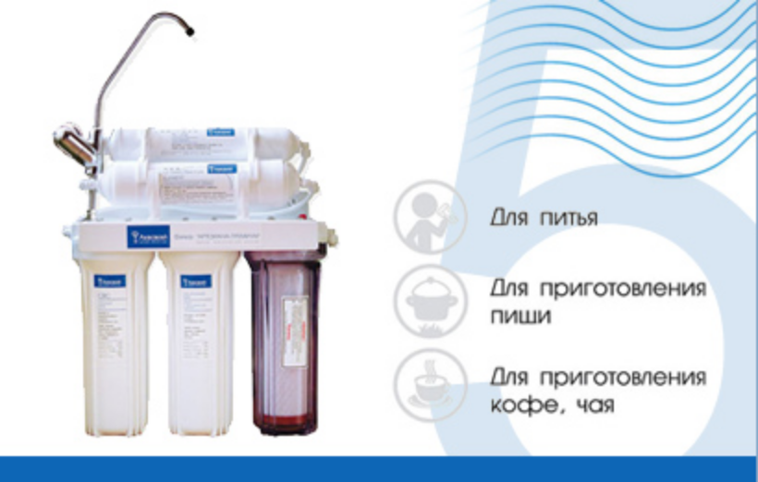
Рисунок 2 Фильтр для очистки питьевой воды АКВАВЭЙ
В качестве сорбентов в этих фильтрах используются различные природные и синтетические материалы. Например, сорбент ОДМ-2Ф, представляющий собой гранулированный фильтрующий материал, изготовленный из природного сырья. В состав этого материала входят: SiO₂, Fe₂O₃, Al₂O₃, MgO, CaO. Этот сорбент обеспечивает высокую степень очистки воды от радионуклидов (рисунок 3). Кроме этого минерального сорбента для очистки воды от радионуклидов можно использовать шунгиты (рисунок 4).
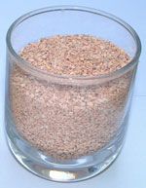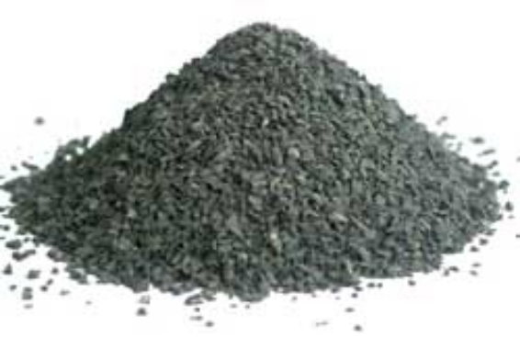
Рисунок 3 Фильтрующий материал для очистки воды от радионуклидов | Рисунок 8.4 Шунгит для очистки воды от радионуклидов
Большую проблему представляет собой присутствие в питьевой воде радона. По оценкам Научного комитета по действию атомной радиации ( НКОАР) при ООН около 10% жителей Земли пьют воду с содержанием радона, превышающим нормативы в 2 и более раза. Как правило, радоном загрязнены подземные источники водоснабжения.
Опасность радона состоит в том, что он будучи газом, попадает в организм человека при дыхании и может вызвать пагубные для здоровья последствия, прежде всего - рак легких. Недавний совокупный анализ основных европейских исследований показал, что риск развития рака легких возрастает на 16 % при повышении концентрации радона на 100 Bq/m³. В случае, когда для водоснабжения дома используются скважины, радон попадает в дом с водой и скапливается в кухнях и ванных комнатах. Открыли кран на кухне – пошла вода, а вместе с ней в воздух – радон.
В материалах санитарных служб и МЧС, особенно, начиная с 2000г. (время введения САНПина, ограничивающего содержание радона и его ПР в питьевой воде) все чаще появляются сведения об обнаружении радона и его ПР в питьевой воде различных регионов (Свердловская, Челябинская, Ленинградская области, Кавказ, Сибирь и т.д.). В настоящее время радон и его продукты распада (ПР) удаляют из воды угольными фильтрами, аэрацией и обратноосмотическими мембранами. Эти технологии дороги и не всегда эффективны: уголь и аэрация не удаляют ПР, а мембраны требуют предварительной очистки воды от примесей и ведут к большой (до 50%) потере воды. Удалить радон из воды можно при помощи специальных фильтров, например фильтров фирмы «ТУРОН»

